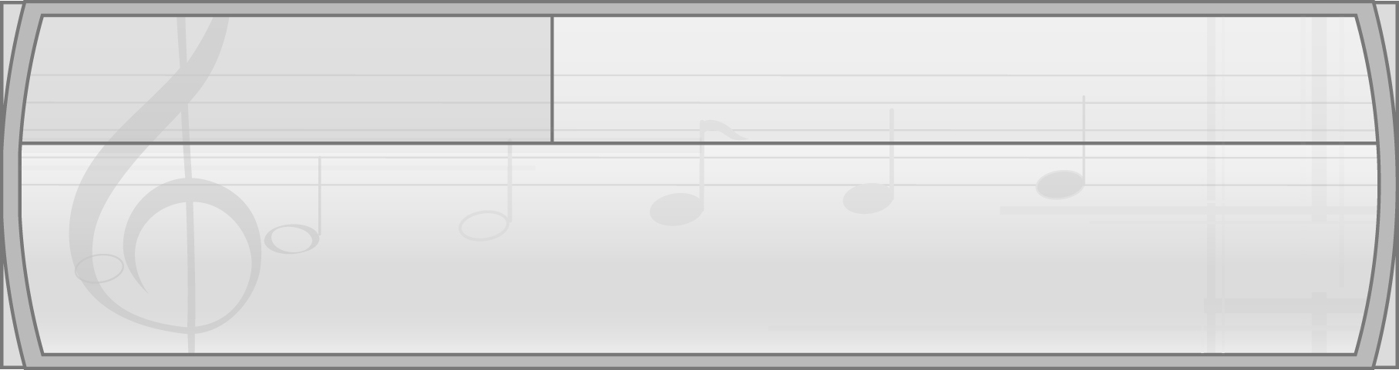
หน่วยการเรียนรู้ที่ 7 การเคลื่อนไหวอย่างมีรูปแบบ

แผนการจัดการเรียนรู้ที่ 26
การประดิษฐ์ท่ารำจากการเคลื่อนไหวอย่างมีรูปแบบ


ชั้นประถมศึกษาปีที่ 2 เวลา 1 ชั่วโมง


มาตรฐานการเรียนรู้/ตัวชี้วัด

มาตรฐานการเรียนรู้
ศ 3.1 เข้าใจและแสดงออกทางนาฏศิลป์อย่างสร้างสรรค์ วิเคราะห์ วิพากษ์วิจารณ์คุณค่านาฏศิลป์ ถ่ายทอดความรู้สึก ความคิดอย่างอิสระ ชื่นชมและประยุกต์ใช้ในชีวิตประจำวัน
ตัวชี้วัด
ศ 3.1 ป.2/1 เคลื่อนไหวขณะอยู่กับที่และเคลื่อนที่
ศ 3.1 ป.2/2 แสดงการเคลื่อนไหวที่สะท้อนอารมณ์ของตนเองอย่างอิสระ


จุดประสงค์การเรียนรู้สู่ตัวชี้วัด

1. อธิบายเกี่ยวกับประโยชน์ของการประดิษฐ์ท่ารำจากการเคลื่อนไหวอย่างมีรูปแบบ (K)
2. ปฏิบัติท่ารำที่ประดิษฐ์จากการเคลื่อนไหวอย่างมีรูปแบบตามจินตนาการ (P)
3. ชื่นชมการแสดงท่ารำที่ประดิษฐ์จากการเคลื่อนไหวอย่างมีรูปแบบ (A)


สาระสำคัญ

การประดิษฐ์ท่ารำจากการเคลื่อนไหวอย่างมีรูปแบบเป็นการพัฒนาความคิดสร้างสรรค์และจินตนาการที่ดีและเป็นการสื่อความหมายจากท่าทางที่ทุกคนสามารถเข้าใจได้เหมือนกัน


สาระการเรียนรู้

การประดิษฐ์ท่ารำจากการเคลื่อนไหวอย่างมีรูปแบบ

คุณลักษณะอันพึงประสงค์

มุ่งมั่นในการทำงาน
ตัวชี้วัดที่ 6.1 ตั้งใจและรับผิดชอบในการปฏิบัติหน้าที่การงาน

สมรรถนะสำคัญของผู้เรียน

ความสามารถในการคิด

ชิ้นงานหรือภาระงาน (หลักฐาน ร่องรอยแสดงความรู้)

 แผนภาพความคิดประโยชน์ของการประดิษฐ์ท่ารำจากการเคลื่อนไหวอย่างมีรูปแบบ

คำถามท้าทาย

การประดิษฐ์ท่ารำจากการเคลื่อนไหวอย่างมีรูปแบบใดที่นักเรียนชื่นชอบที่สุด เพราะอะไร

การจัดกิจกรรมการเรียนรู้

1. ครูนำบัตรภาพต่อไปนี้มาติดไว้บนกระดานแล้วให้นักเรียนแสดงท่าทางของสัตว์ดังกล่าว ตามจินตนาการของตนเองตามภาพ
บัตรภาพปลา
บัตรภาพกระต่าย
บัตรภาพนก
บัตรภาพม้า

จากนั้นครูใช้คำถามเพื่อให้นักเรียนร่วมกันแสดงความคิดเห็น ดังนี้
นักเรียนแสดงท่าตามบัตรภาพใดเหมือนที่สุด (ตัวอย่างคำตอบ นก)
นักเรียนแสดงการเคลื่อนไหวแบบเคลื่อนที่หรือไม่ (เคลื่อนที่/ไม่เคลื่อนที่)
นักเรียนรู้สึกอย่างไร เมื่อได้เลียนแบบท่าทางของสัตว์ในภาพ (ตัวอย่างคำตอบสนุกสนาน)
2. ให้นักเรียนแบ่งกลุ่มออกเป็นกลุ่ม กลุ่มละ 5 คน แล้วให้แต่ละกลุ่มเลือกสัตว์ที่ต้องการเลียนแบบท่าทางทั้งแบบเคลื่อนที่และแบบไม่เคลื่อนที่ กลุ่มละ 1 ชนิด ไม่ซ้ำกัน แล้วให้สมาชิกทุกคนในกลุ่มร่วมกัน ฝึกปฏิบัติจนสามารถทำได้ถูกต้อง สวยงาม และพร้อมเพรียงกัน จากนั้นให้นักเรียนแต่ละกลุ่มปฏิบัติตามขั้นตอนต่อไปนี้
ออกมาแสดงท่าทางเลียนแบบสัตว์ประจำกลุ่มให้เพื่อนกลุ่มอื่น ๆ ดู และให้เพื่อน ๆ ทายว่า คือท่าทางของสัตว์ชนิดใด
ให้ครูและเพื่อนกลุ่มที่ชมประเมินผลการแสดงท่าทางเลียนแบบสัตว์ดังกล่าว พร้อมทั้งกล่าวคำชื่นชมถ้าทำได้ดี และเสนอแนวทางแก้ไขข้อบกพร่องที่พบเพื่อให้นักเรียนกลุ่มนั้น ๆ นำไปแก้ไขให้มีผลงานดีขึ้น
ครูและนักเรียนคัดเลือกกลุ่มที่สามารถแสดงท่าทางเลียนแบบสัตว์ได้ดีและให้ออกมานำเสนอการแสดงการเลียนแบบท่าทางของสัตว์ ให้เพื่อนกลุ่มอื่น ๆ ดูอีกครั้ง และบอกวิธีการฝึกปฏิบัติจนสามารถทำการแสดงได้ดีให้กลุ่มอื่น ๆ ฟังเพื่อเป็นแนวทางในการนำไปปฏิบัติ
3. ครูอธิบายเกี่ยวกับการประดิษฐ์ท่ารำจากการเคลื่อนไหวอย่างมีรูปแบบให้นักเรียนฟังเพิ่มเติมและ
ให้นักเรียนร่วมกันแสดงความคิดเห็นเกี่ยวกับประโยชน์ของการประดิษฐ์ท่ารำจากการเคลื่อนไหวอย่างมีรูปแบบแล้วนำข้อมูลที่ได้มาเขียนสรุปลงในแผนภาพบนกระดาน ดังตัวอย่างต่อไปนี้
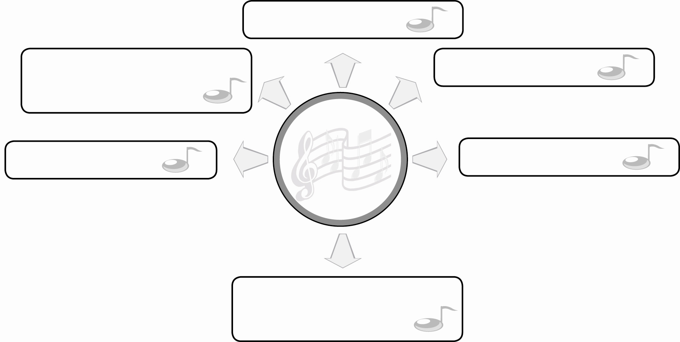
มีความคิดริเริ่มสร้างสรรค์

ฝึกการจินตนาการที่ดี
มีท่านาฏศิลป์ที่สวยงาม
แปลกใหม่เสมอ

ประโยชน์ของการ
ประดิษฐ์ท่ารำจากการเคลื่อนไหวอย่างมีรูปแบบ
ได้ออกกำลังกาย
มีการคิดประยุกต์ดัดแปลง

เข้าใจความหมายของท่ารำได้
ตรงกับทุกคน

4. ให้นักเรียนและครูร่วมกันสรุปความรู้ ดังนี้
การประดิษฐ์ท่ารำจากการเคลื่อนไหวอย่างมีรูปแบบเป็นการพัฒนาความคิดสร้างสรรค์และจินตนาการที่ดี และทำให้ทุกคนเข้าใจความหมายจากท่าทางได้ถูกต้องเหมือนกัน มีความพร้อมเพรียงสวยงาม
5. ให้นักเรียนร่วมกันแสดงความคิดเห็น โดยครูใช้คำถามท้าทาย ดังนี้
การประดิษฐ์ท่ารำจากการเคลื่อนไหวอย่างมีรูปแบบแบบใดที่นักเรียนชื่นชอบที่สุด เพราะอะไร


การจัดบรรยากาศเชิงบวก

1. ให้นักเรียนแสดงท่าทางเลียนแบบสัตว์อย่างอิสระ
2. ให้นักเรียนร่วมกันแสดงความคิดเห็นเกี่ยวกับประโยชน์ของการประดิษฐ์ท่ารำจากการเคลื่อนไหวอย่างมีรูปแบบอย่างอิสระ

สื่อการเรียนรู้

บัตรภาพ

การวัดและประเมินผลการเรียนรู้

1. วิธีการวัดและประเมินผล
1.1 สังเกตพฤติกรรมของนักเรียนในการเข้าร่วมกิจกรรม
1.2 สังเกตพฤติกรรมของนักเรียนในการเข้าร่วมกิจกรรมกลุ่ม
2. เครื่องมือ
2.1 แบบสังเกตพฤติกรรมการเข้าร่วมกิจกรรม
2.2 แบบสังเกตพฤติกรรมการเข้าร่วมกิจกรรมกลุ่ม
3. เกณฑ์การประเมิน
3.1 การประเมินพฤติกรรมการเข้าร่วมกิจกรรม
ผ่านตั้งแต่ 2 รายการ ถือว่า ผ่าน
ผ่าน 1 รายการ ถือว่า ไม่ผ่าน
3.2 การประเมินพฤติกรรมการเข้าร่วมกิจกรรมกลุ่ม
คะแนน 9-10 ระดับ ดีมาก
คะแนน 7-8 ระดับ ดี
คะแนน 5-6 ระดับ พอใช้
คะแนน 0-4 ระดับ ควรปรับปรุง

กิจกรรมเสนอแนะ

ให้นักเรียนแบ่งกลุ่มออกเป็น 3 กลุ่ม กลุ่มละเท่า ๆ กันแล้วให้แต่ละกลุ่มร่วมกันฝึกแสดงบทบาทสมมุติเป็นนิทานสั้น ๆ ที่ใช้ท่ารำที่ประดิษฐ์จากการเคลื่อนไหวอย่างมีรูปแบบ แล้วให้แต่ละกลุ่มออกมาแสดงให้ครูและเพื่อนกลุ่มอื่น ๆ ดูทีละกลุ่มจนครบทุกกลุ่ม

ข้อเสนอแนะของผู้บริหารสถานศึกษา

________________________________________________________________________________________________________________________________________________________________________________________________________________________________________________________________________________________________________________________________________________________________________________________________________________________________________________________________________________________________________________________________________________________________________________________________________________________________________________________________________________________________________________________________________________________________________________________________________________________________________________________________________________________________________________________________________________________________________________________________________________________________________________________________________________________________________________________________________________________________________________________________________________________________________________________________________________________________________________________________________________________________________________________________________________________________________________________________________________________________________________________________________________________________________________________________________________________________________________________________________________________________________________________________________________________________________________________________________________________________________________________________________________________________________________________________________________________________________________________________________________
________________________________________________________________________________________________________________________________________________________________________________________________________________________________________________________________________________________________________________________________________________________________________________________________________________________________________________________

ลงชื่อ__________________ (ผู้บริหารสถานศึกษา)
(__________________)
_____/_____/_____
บันทึกหลังการสอน

ผลการจัดการเรียนการสอน
________________________________________________________________________________________________________________________________________________________________________________________________________________________________________________________________________________________________________________________________________________________________________________________________________________________________________________________
________________________________________________________________________________________

ปัญหา/อุปสรรค
________________________________________________________________________________________________________________________________________________________________________________________________________________________________________________________________________________________________________________________________________________________________________________________________________________________________________________________________________________________________________________________________________________

แนวทางแก้ไข
________________________________________________________________________________________________________________________________________________________________________________________________________________________________________________________________________________________________________________________________________________________________________________________________________________________________________________________________________________________________________________________________________________

ลงชื่อ__________________ (ผู้บันทึก)
(__________________)
_____/_____/_____

